**Marynarki męskie dla puszystych w sklepach internetowych**

**Gdzie kupić modne marynarki męskie dla puszystych, które dobrze się prezentują? Sprawdź szczegóły, zaznajamiając się z informacjami zawartymi w naszym artykule.**

**Marynarki męskie dla puszystych - gdzie kupić modne fasony?**

Zastanawiasz się gdzie możesz kupić elegancką odzież jak [marynarki męskie dla puszystych](https://www.xxlmen.pl/marynarki.php)? Sprawdź w naszym artykule!

**Ubrania eleganckie dla mężczyzn w dużych rozmiarach**

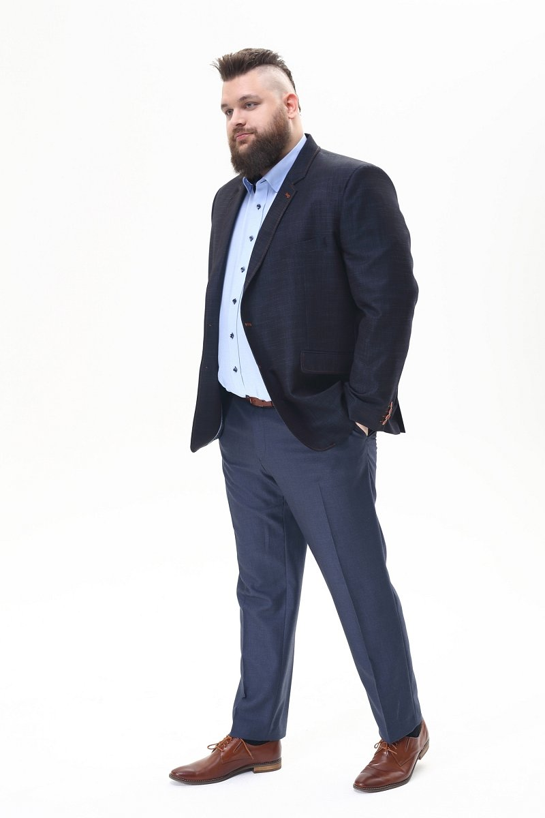

Dostępność eleganckich ubrań dla mężczyn w rozmiarach XXL i większych nie jest duża. Często chcąć kupić modne fasony, nie możemy odnaleźć swojego rozmiaru w propozycjach sieciowych sklepów. W takim wypadku na pomoc przychodzą nam sklepy internetowe. To tam znajdziemy **marynarki męskie dla puszystych**, spodnie garniturowe, duże koszule.

**Marynarki męskie dla puszystych od XXLMEN**

Jednym ze sklepów, na który szczególnie chcemy zwrócić uwagę jest sklep online XXLMEN. To miejsce w sieci stworzone dla mężczyzn, którzy noszą duże rozmiary a jednocześnie lubią elegancką odzież. W katalogu produktowym znajdziemy pełne zestawy modnych garniturów, *marynarki męskie dla puszystych* i szeroki wybór koszul a także dodatki jak muszki, paski, krawaty czy szelki do garniturów. Producent XXLMEN zwraca szczególną uwagę na jakość materiałów oraz wykonanie proponowanych produktów. Sprawdź online i wybierz interesujący Cie towar, który zostanie dostarczony pod wskazany przez Ciebie adres.